## Práctica realizada por:

U3P05: Creación de bases de datos

Ya estamos en condiciones de realizar el proceso completo de diseño conceptual, diseño lógico y diseño físico de una base de datos. Vamos a incluir en este documento todas las fases del desarrollo para dos ejemplos:

# 1. Ejercicio a elegir de entre los realizados

Escoge el ejercicio que desees de entre los realizados en las prácticas U2P02,03,04 y 05. Se valorará la complejidad del ejercicio escogido, pero es más interesante que elijas por la temática: ten en cuenta que tendrás que rellenar al menos 3 valores por tabla.

1.1. Diseño conceptual (diagrama E/R, cógelo de tu entrega):

1.2. Diseño lógico (paso a relacional, cógelo de tu entrega):

1.3. Diseño físico:

1.3.1. Captura del diagrama del modelo en MySQL Workbench (tablas con sus relaciones)

1.3.2. Capturas de la vista de datos de cada una de las tablas, con al menos tres entradas por cada una

# 2. Ejercicio de examen (Escape Rooms)

Tienes el enunciado en la práctica U2P06.

2.1. Diseño conceptual (diagrama E/R):

* Si tienes que hacerla para presentarte a recuperación, incluye el tuyo propio.
* Si no vas a hacer esa práctica puedes usar este diagrama:

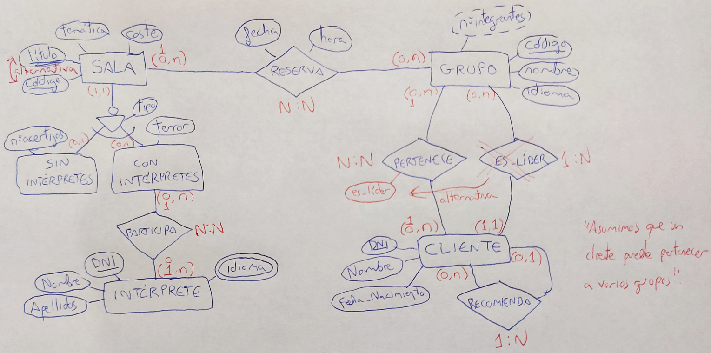

Notas sobre esa solución:

* En algunos casos puedes personalizar las cardinalidades mínimas
* El ser líder puede resolverse de otras formas, se incluyen dos en el diagrama
* Se asume que un cliente puede pertenecer a varios grupos: si prefieres asumir que sólo pertenece a uno, las relaciones Pertenece y Es líder cambian a 1:N y 1:1.

2.2. Diseño lógico (paso a relacional, en coherencia con las decisiones que hayas tomado).

- No olvides el atributo multivaluado idioma (que tendrá su propia tabla).

- El atributo calculado “nº integrantes” ponlo como un atributo normal.

2.3. Diseño físico:

2.3.1. Captura del diagrama del modelo en MySQL Workbench (tablas con sus relaciones)

2.3.2. Capturas de la vista de datos de cada una de las tablas, con al menos tres entradas por cada una

Si necesitas inspiración para los datos puedes consultar Escape Rooms reales:

<https://www.escaperadar.com/madrid>